**Научно-практическая конференция исследовательских работ школьников**

**МБОУ «Жанаталапская ООШ»**

***Тайны пещеры «Подарок»***

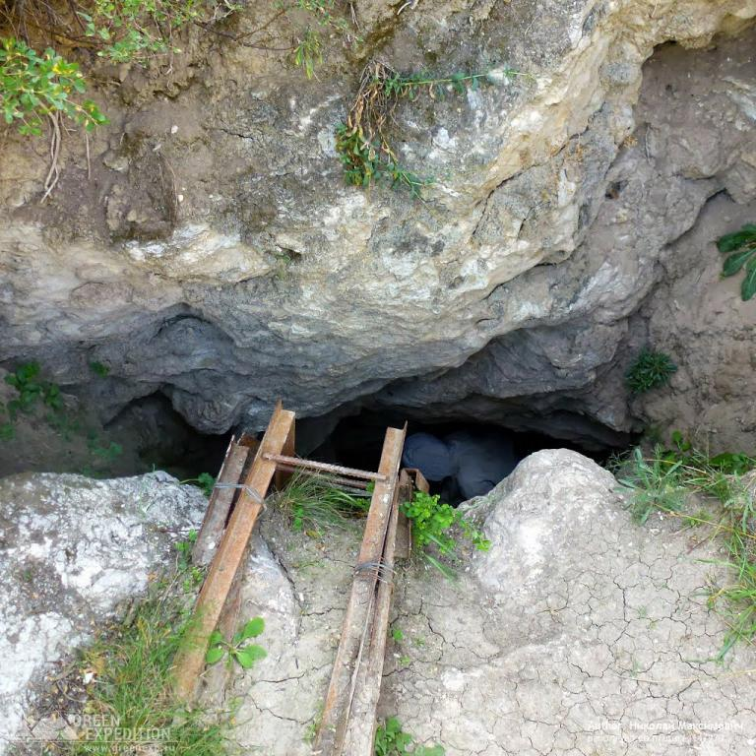

**Выполнила Куктеубаева Элина**

**ученица 6 класса**

**Научный руководитель:**

**Барсукова Лариса Станиславовна**

**Оглавление**

1. Введение. Происхождение и основные характеристики пещеры «Подарок».

2. Возникновение сталактитов.

3. Экспериментальное исследование

4. Заключение

5. Список используемых источников

**Введение**

В октябре 2017 года я побывала в очень интересном месте - **пещере "Подарок».**  Это - одна из самых спелеологических достопримечательностей Оренбургской области. Она расположена в полутора километрах к западу от небольшого поселка *Дубенской* Оренбургской области на конезаводском карстовом поле (*Беляевский район*). Пещера является самой глубокой из всех пещер Оренбургской области. Ее общая протяженность составляет 660 метров. Пещера "Подарок" является группой нескольких карстовых галерей и залов, соединенных между собой меандрами и узкими лазами.

**Описание пещеры**

Вход в пещеру находится в карстовом провале глубиной около трех метров, до недавнего времени спуск туда был возможен только с помощью веревки. Несколько лет назад добрые люди установили железную лестницу, благодаря чему посещение пещеры "Подарок" стало более легким. При посещении пещеры рекомендуются иметь с собой одежду, которую не жалко будет испачкать, а также взять с собой защиту головы (каску). При посещении пещеры необходимо проявлять осторожность, так как гипсовые породы, из которых в основном и состоит пещера "Подарок", подвержены обвалам.

Первый зал пещеры переходит в небольшую галерею, в которую ведут два пути: первый по небольшому коридору с водой, второй же - через узкий меандр, находящийся на небольшой высоте, после которого будет крутой сыпучий склон. Из первой галереи идут два пересекающихся коридора, один из которых переходит в зал с коридором, имеющим круговой проход (тут можно заплутать). Температура в пещере не поднимается выше 12 градусов, на потолке гнездятся летучие мыши. В пещере "Подарок" есть небольшие натечные образования, в некоторых местах образованы небольшие сталактиты и сталагмиты.

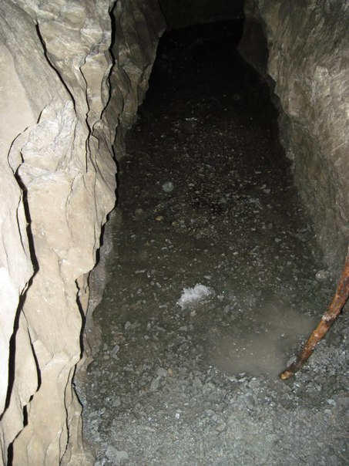

Этот совершенно другой необычайно красивый мир, в котором сотни лет царит абсолютная тишина, темнота, подземные воды, пропасти поразил меня. Я узнала, что сталактиты образующиеся в карстовых пещерах, растут очень медленно, со скоростью несколько миллиметров в год. А нельзя ли ускорить процесс образования и роста сталактитов в домашних условиях? На этот вопрос мы решили найти ответ в своей работе.

**Цель работы:** установить, что скорость роста сталактита в домашних условиях будет больше, чем в естественных условиях пещер.

**Объект исследования**: кристаллизация минералов.

**Предмет исследования**: условия, при которых вырастает сталактит.

**Гипотеза:**предположим, чтосталактит, выращенный в домашних условиях, будет иметь внешнее сходство с природным сталактитом.

**Задачи исследования:**

- изучить процесс образования сталактитов;

-экспериментально проверить влияние домашних условий для роста сталактита.

**Методы:**

- поиск информации в литературе и интернет-источниках;

- проведение экспериментов и наблюдений;

- обобщение полученных знаний.

**2. Возникновение сталактитов.**

Как же образуются украшения пещер? Вода, попадающая в пещеру, испаряясь, оставляет известь. Там, где она постоянно капала с одних и тех же мест, появились тонкие полые трубочки длиной в несколько метров. Эта «соломка» из соды может засориться и превратиться в похожие на сосульки сталактиты, которые свешиваются в виде сосулек, трубок, бахромы с потолков и верхних частей стен карстовых пещер. «Соломка» также образует волнообразную драпировку, ниспадающую со сводчатых потолков.

Если вода капает в маленькие углубления, то песчинки постепенно покрываются мягкой известью и получается блестящий пещерный жемчуг. А в некоторых пещерах образовались еще более изысканные украшения. Это хрупкие пучки игольчатых кристаллов, а также скрученные, похожие на червячков трубочки (геликтиты), которые растут в разных направлениях.

Мельчайшие частички солей различных минералов, растворённые в воде, раскрашивают сталактиты в разные цвета: розовые, желтые, синие, красные, черные и даже радужные.

Сталактиты возникают в результате процесса, который называют – **карст** (карстовый процесс). Суть процесса заключается в следующем: кальцит, основной компонент известняка, растворяется дождевой водой. Когда известняк обнажается на земной поверхности, вода просачивается по мелким трещинам породы и растворяет её. Со временем эти трещины расширяются, формируя характерный карстовый ландшафт с системой подземных пещер, созданной грунтовыми водами.

Вода, насыщенная известняком, по мельчайшим трещинкам добирается до потолка уже созданной пещеры и повисает на нём. Постепенно, очень медленно, капля испаряется, а известняк оседает на потолке. Через некоторое время в это место приходит следующая капелька и опять откладывает известняк. Постепенно известняк накапливается на этом участке потолка, и образуются большие «сосульки» ***-*сталактиты.**

Но не весь известняк оседает на потолке и даёт рост сталактиту. Под собственной тяжестью часть капель падает на пол, и снизу навстречу сталактиту растет **сталагмит** (от греческого слова stalagma – капля). Когда сталактит и сталагмит соединяются и срастаются между собой, образуется колонна **сталагнат**.

И сталактиты, и сталагмиты, и колонны бывают очень больших размеров — десятки метров в высоту и несколько метров в диаметре. Скорость их роста зависит от температуры и степени сырости в пещере, от  толщины слоя известняка над пещерой и от количества воды, попадающей в пещеру. А самым длинным свободно свисающим сталактитом считается огромная каменная сосулька в Груга-до-Жанелао (Бразилия), длиной 12 м. А самым высоким сталагмитом в мире сейчас считается 63-метровый гигант в пещере Лас Вильяс (Куба). Когда вода перестаёт попадать в пещеры, сталактиты перестают расти, а пещера считается «мёртвой».

Возраст сталактитов и сталактитовых колонн нельзя определять по их размерам и толщине. В разных пещерах, даже в разных залах одной и той же пещеры условия образования и роста сталактитов могут быть совершенно разные. В разрезе можно увидеть, что внутри сталактит состоит из колец, по которым можно узнать, какой климат был на Земле в период их образования. Толстые кольца означают влажный климат, а тонкие кольца говорят о сухом климате. Для сравнения, ширина кольца сибирского сталактита составляет 15 мм – а это в 50 раз больше, чем самое широкое кольцо из Карлсбадских пещер. Так происходит потому, что Карлсбадские пещеры находятся в пустыне штата Нью-Мексико, где выпадает очень мало осадков*,*даже в более влажные года.

**3.Экспериментальное исследование.**

Узнав, что сталактиты и сталагмиты бывают ледяные, глиняные, гипсовые, соляные, лавовые, мы поняли, что в домашних условиях можем вырастить только соляные, потому что остальные сложны для работы или просто недоступны. Поэтому мы решили вырастить соляной сталактит из порошка аммония фосфорнокислого из набора "Алхимик".

**Этапы проведения эксперимента:**

20 ноября 2017 года мы начали проведение эксперимента по выращиванию сталактита. Для эксперимента нам потребовалось: 1 стеклянная банка, порошок аммония фосфорнокислого (далее - реактив), кусочек гранита, нитка, карандаш, кастрюля.

1. В банку с горячей водой добавили реактив и перемешали до полного растворения в воде.

2.Привязали камень к нитке, второй конец нитки привязали к карандашу. Опустили камешек на нитке в банку с раствором, положив карандаш на горлышко банки, при этом камень опустился ниже середины уровня раствора. Накрыли банку салфеткой и оставили на 2 часа.

3. Через 2 часа осторожно вынули камешек. На дне банки образовался осадок. Поставили банку в кастрюлю с кипящей водой и осторожно перемешали осадок. Вновь опустили камешек в банку и оставили до утра.

4.На следующий день вынули из банки камешек, обросший соляными кристалликами.

5. Приготовили новый раствор реактива и вновь опустили камешек.

6.Через несколько часов вынули из банки кристалл и высушили его на салфетке.

7. Сделали макет пещеры и поместили туда выращенный кристалл.

**Заключение.**

По результатам проведённого эксперимента можно сделать вывод о том, что гипотеза подтвердилась: соляной сталактит, выращенный в домашних условиях, по форме похож на природный сталактит. Вырос он гораздо быстрее, чем в естественных условиях пещер (всего за сутки он вырос на ___ мм).

Во время выполнения исследовательской работы я узнала много нового и очень интересного о таинственном мире пещер. Мы научились выращивать сталактиты.

Я благодарна своим родителям, что побывала в таком уникальном месте,где капли могут капать десятки тысяч лет в одну и ту же точку, из чего и вырастают подземные каменные цветы, и попыталась воспроизвести эту волшебную красоту в домашних условиях.

Конечно, передать творение природы сложно. Это нужно смотреть, чувствовать. Никакая сказка не может повторить ту красоту, которую я видела.

**Список используемых источников:**

1. Энциклопедия для детей. // Геология. [Текст]:/ Энциклопедия – М: АВАНТА+, 1995.
2. Энциклопедия природы России. // Минералы и горные породы. [Текст]:/ Энциклопедия - М:ABF, 1998.
3. Хочу всё знать. / Камни и минералы –М, Ридерз Дайджест, 2010-стр. 22

Приложение

